Отчет о проделанной работе
в период дистанционного обучения.
Подготовительная «Б» группа.
Воспитатель: Васильева И.Н.

В обучении приняло участие: 3 детей

20.05.2020г.

По расписанию 3 занятия по 30 минут.
- Физ. развитие
- Музыка
- Математика

Занятие Математика.
Тема: Ориентировка в пространстве.
Мной было предложено позаниматься по карточкам – порассуждать, где что находиться описать, используя предлоги…Назовите «Кто? Что? Где? Находится».
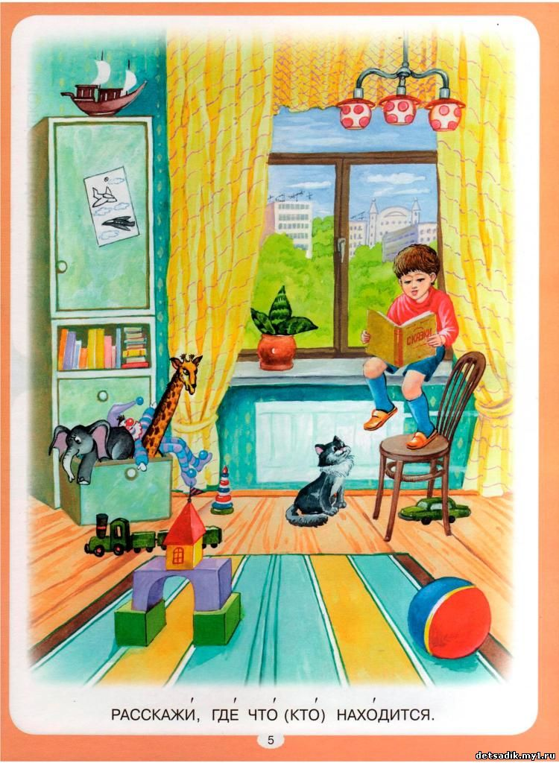
Закрепить ориентировки в пространстве по направлениям.
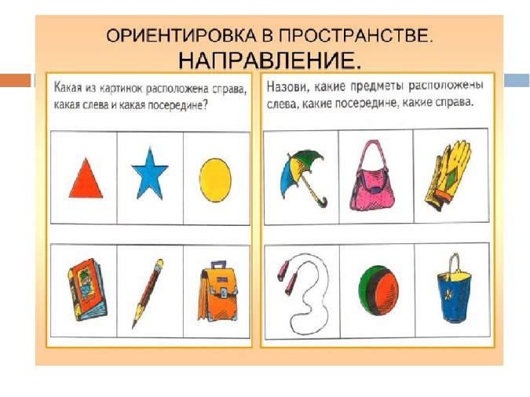
Задание для закрепления.
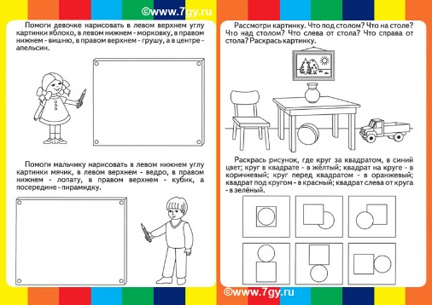
Работы детей:
